Театральные игры в кругу семьи, их роль в развитии ребёнка
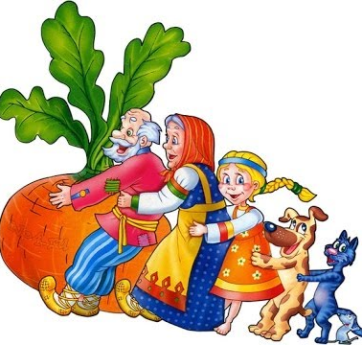
В современном обществе резко повысился социальный престиж интеллекта и научного знания. С этим связано стремление: дать детям знания, научить их читать, писать и считать, а не способность чувствовать, думать и творить. Педагогическая установка в первую очередь на развитие мышления превращает эмоционально-духовную сущность ребенка во вторичную ценность. Современные дети знают гораздо больше, чем их сверстники 10—15 лет назад, они быстрее решают логические задачи, но они значительно реже восхищаются и удивляются, сопереживают, все чаще они проявляют равнодушие и черствость, их интересы часто ограниченны, игры однообразны, а речь развита слабо.
У детей часто отсутствуют навыки произвольного поведения, недостаточно развиты память и внимание. Самый короткий путь эмоционального раскрепощения ребенка, снятия зажатости, обучения чувствованию , художественному воображению и развитию речи— это путь через игру, фантазирование, сочинительство.
Все это может дать театрализованная деятельность. Являясь наиболее распространенным видом детского творчества, именно драматизация, «основанная на действии, совершаемом самим ребенком, наиболее близко, действенно и непосредственно связывает художественное творчество с личными переживаниями» (Л.С. Выготский).
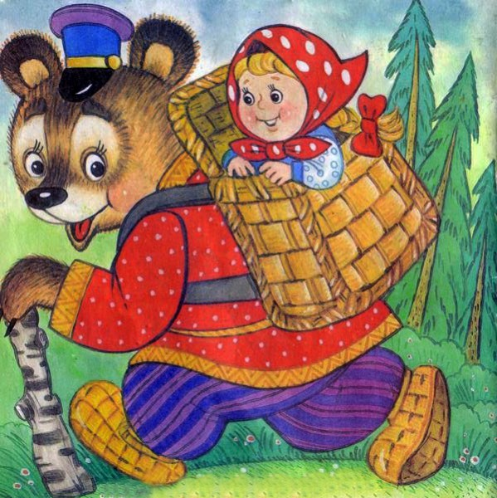
С древних времен различные формы театрального действа служили самым наглядным и эмоциональным способом передачи знаний и опыта в человеческом обществе. Позднее театр как вид искусства стал не только средством познания жизни, но и школой нравственного и эстетического воспитания подрастающих поколений.

Нужен ли театр дома?

Многие знаменитые люди нашей планеты, жившие в разное время, увлекались домашним театром. Ведь дети с удовольствием разыгрывают небольшие пьесы вместе с родителями или без них. Недостатка в зрителях также не бывает. Их обеспечит любой семейный праздник, от дня рождения до празднования Женского Дня. Постоянно, чисто по-русски, в течение
нескольких часов сидеть за праздничным столом глупо. Небольшие перекуры мужской части компании не разрядят обстановку. А если вы хотя бы раз (а лучше два ) за вечер пригласите гостей в другую комнату на просмотр мини-постановки, то они будут вспоминать об этом всю свою оставшуюся жизнь. Причем с удовольствием, а дети получат много положительных эмоции. Еще лучше, если гости будут вовлечены в театральное действие.
Участвуя в инсценировке, сценке, ребенок непосредственно и естественно вживается в образ. Он реально передает все действия и движения персонажа, как будто это происходит с ним самим. Так в сценическом действии происходит всестороннее гармоничное развитие личности, развивается и обогащается речь.
Вместе с героями пьес, инсценировок, историй, дети познакомятся с добротой, дружбой, уважением. Научатся быть вежливыми, участливыми, трудолюбивыми.
Это поможет формировать у детей правильную самооценку тех или иных поступков. В этом возрасте дети с особым интересом познают окружающий мир, анализируют происходящие в нем явления, социальные отношения, у них активно и стремительно развиваются речь, воображение, мышление.
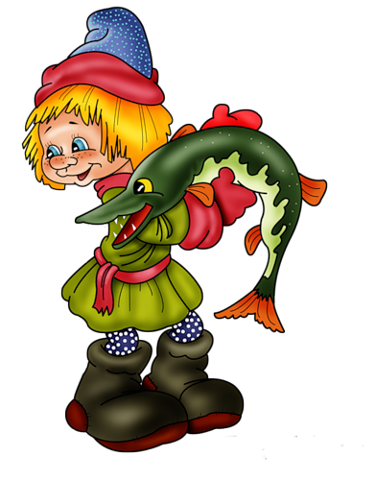
Таким образом, различные виды зрелищных развлечений, инсценировки, спектакли имеют большое значение для развития эстетического вкуса, а также для формирования интересов детей, развития у них творческой активности.

Театральная сценка

Небольшая театральная сценка на семейном торжестве почти без предварительной подготовки , при участии детей 3х-4х лет (атрибуты: маски- медведя, волка, лисы, зайчика, лягушки)
Сказка «Друзья познаются в беде»

Ведущий
В некотором царстве, в некотором государстве, жил- был лягушонок, пошел он гулять по лесу. (играет веселая музыка) И прискакал на лесную полянку стал на солнышке нежится .И тут на эту полянку прибежал зайчишка и говорит лягушонку.

Зайчишка

Давай с тобой дружить!
Лягушонок
Давай!
Ведущий
И они весело заскакали по полянке.» (играет веселая музыка).На это веселье прибежала лисичка и спрашивает.
Лисичка
А можно мне с вами повеселиться?
Лягушонок и зайчонок
Можно, если не будешь нас обижать?
Ведущий
И они продолжили свое веселье вместе с лисичкой.(играет веселая музыка.) Прибежал на полянку волчок и спрашивает у зверей.

Волк
А можно мне с вами повеселиться?
Зверюшки
Можно, если не будешь нас обижать!
Ведущий
И они продолжили свое веселье вместе с волчком. Прибежал на полянку медведь и зарычал толстым голосом .
Медведь
Это кто тут такой шум устроил, мне спать мешает, сейчас я разберусь, рррррррр!
Звери
Не обижай нас, мишка, нас много, тебе сдачу дадим!
Ведущий
Мишка посмотрел, что их много, испугался и убежал. А волк, лиса, зайчонок и лягушонок продолжали веселиться на лесной полянке. Вот так закончилась эта история.

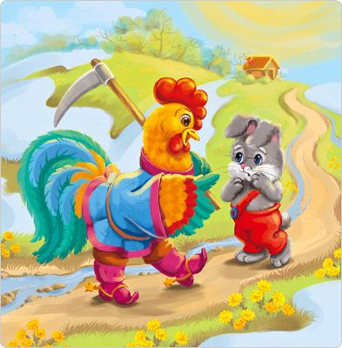
Небольшие, но яркие инсценировки легки и доступны для понимания детей, не представляют особого труда для их постановки в домашнем театре. Ребенок не может пассивно воспринимать интересное представление: ему нравится, когда добро побеждает и любые драматические коллизии имеют хороший конец. Само действие динамично развивающегося сюжета держит зрителей в приятном напряжении.
Творческие стремления детей надо всячески поддерживать, побуждать их к самостоятельной художественной деятельности.
Пусть театр для ребенка начнется в детском саду, затем перекочует в дом, в семью, а расцветет в школе. Удачи вам, дорогие родители!

Музыкальный руководитель Заусова М.В.

